学校控制中心掠影
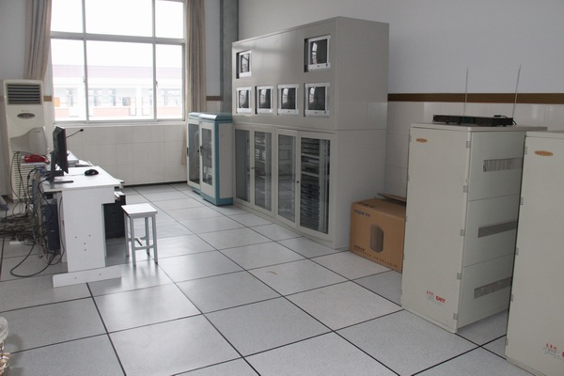
学校控制中心

